Государственное учреждение образования
«Средняя школа №6 г. Речицы имени С.В.Сыча»

Конспект урока человек и мир
для 2 «А» класса

Тема: Рыбы

Подготовила:
учитель начальных классов
Никитина Светлана Михайловна

Тема: Рыбы
Цели: к концу урока учащиеся должны знать:
1. Каких животных называют рыбами.
2. Чем они отличаются от других животных.
3. Уметь устанавливать особенности строения тела, их поведение и образ жизни.
Задачи:
1.Создать условия для развития речи, логического мышления, памяти, произвольного внимания.
2.Содействовать осознанию учащимися необходимости поддержания взаимосвязей в природе, воспитанию желания сохранять чистоту воды в водоемах.
Приемы деятельности: приемы, способствующие созданию проблемно – поисковых ситуаций в мыслительной деятельности учащихся; приемы, активизирующие переживания.
Методы: словесный, наглядный, практический, объяснительно - иллюстративный, проблемно-поисковый.
Форма организации: урок усвоения нового материала.
Организация деятельности учащихся: индивидуальная, групповая, коллективная, работа в парах.
Оборудование: мультимедийная установка, бабочки, рыбки, тесты для детей, задания для работы в паре, презентация, фонограмма музыки «Море, море, мир бездонный», видеосюжет об аквариумных рыбках, кружки красного, жёлтого, синего цвета.
Ход урока:
1.Организационный этап (на ковре).
Вместе за руки возьмёмся
и друг другу улыбнёмся.
Сегодня к нам на урок пришло много гостей. Давайте мы поприветствуем их и улыбнемся им. Я рада видеть вновь ваши лица, ваши улыбки и надеюсь, что сегодняшний день принесет нам всем радость общения друг с другом. Успехов вам и удачи!
Сегодня многое придётся нам узнать,
Тайны природы открывать и познавать.
2.Этап проверки домашнего задания.
Ты прав, одним воздушным очертаньем
Я так мила,
Весь бархат мой с его живым миганьем -
Лишь два крыла.
Не спрашивай: откуда появилась?
Куда спешу?
Здесь на цветок я летний опустилась
И вот-дышу...
Афанасий Фет
- О ком говорится в этом стихотворении? (О бабочке.) Слайд 2
-А к какой группе животных относится бабочка? ( К группе насекомых.)
Проверим домашнее задание, выполнив тест «Да - нет».
  - Вопросы теста. (Ответы «да, нет»)
1.У насекомых 8 ног. (Нет)
2.Крылья бабочек покрыты мелкими чешуйками. (Да)
3.Бабочек можно трогать руками, чтобы не повредить чешуйки на крыльях. (Нет)
4.Можно ловить капустную белянку и других белянок, являющихся вредителями растений.
(Да)
5.Бабочки являются опылителями растений, украшением природы (да)
6.Бабочки Апполон, адмирал, махаон стали редкими и занесены в Красную книгу Республики Беларусь. (Да)
7.Нужно уничтожать гусениц всех бабочек (нет)
  - Проверь себя (Слайд 3)
- Сравните свои ответы с правильными.
1 | Нет
2 | Да
3 | Нет
4 | Да
5 | Да
6 | Да
7 | Нет
(Детям, ответившим правильно, выдается знак «Бабочка»)
4.Знакомство с темой и целями урока. Этап усвоения новых понятий.
Учитель.
— Крылатые насекомые появились на Земле примерно 390 миллионов лет назад. Но есть животные, появившиеся на нашей планете более 400 миллионов лет назад. Кто они, подскажет загадка:
У родителей и деток
Вся одежда из монеток. (Рыбы) Слайд 4
Рыбы, как и насекомые, относятся к миру животных. Первыми позвоночными существами на планете Земля были не люди, не динозавры, а рыбы. В настоящее время известны более 30 000 видов рыб.
Учитель. Сегодня мы побываем на рыбалке. За правильные ответы вы будете получать рыбок. Выявим лучшего знатока рыб.
К концу урока мы должны знать: Слайд 5
1. Каких животных называют рыбами.
2. Чем они отличаются от других животных.
3. Уметь устанавливать особенности строения тела, их поведение и образ жизни.
Учитель. Вы купались в реке, озере, бассейне?
-Вам легко себе представить, насколько трудно передвигаться, если ваше тело погружено в воду.
-Почему? (Вода — более плотная среда, чем воздух.)
— Как же рыбы приспособились к жизни в воде? (Ответы.)
  - Работа с учебным пособием.
Ученики знакомятся с материалом учебника (с. 79-80).
— Какие части тела можно выделить у рыб? (Голова, туловище, хвост, жаберная крышка, плавники) Слайд 6.
-Как рыбы приспособлены для жизни в воде?
Рыбы прекрасно приспособлены для жизни в воде. Тела их обтекаемы, чтобы было легче плавать. Плавники и хвост помогают рыбам плавать. Хвостовой плавник толкает рыбу вперёд. Спинной плавник не даёт ей опрокинуться на бок. Грудные и брюшные плавники работают, как рули: с их помощью рыба поворачивает влево и вправо, погружается и всплывает. Слайд 7
-Могут ли рыбы жить без кислорода?
Рыбы не могут жить без кислорода. Вода содержит кислород, и большинство рыб получает его из воды с помощью жабр. Жабры устроены таким образом, что могут удерживать кислород. Они находятся под жаберной крышкой. Рыба заглатывает ртом воду и сразу же плотно его закрывает. Вода проходит через жабры, и содержащийся в ней кислород попадает в кровь. Обогащённая кислородом кровь доставляет его ко всем органам рыбы. Вода выходит наружу сквозь жаберные щели. Слайд 8
-Чем покрыто тело рыб?
Тело почти всех рыб покрыто чешуёй. Она растёт всё жизнь, нарастая колечками. Летом рыба быстро растёт – и колечко на чешуе широкое, а зимой рыба почти не растёт – и колечко получается узкое. По колечкам, широким и узким, можно сосчитать, сколько рыбе зим и лет.
Слайд 9, 10
  - Физкультминутка (звучит музыка)
Представим, что мы стоим на берегу моря, чудесная погода, светит солнышко. Потянули ручки вверх, к солнышку. А теперь вниз, потрогали воду.
Дети повторяют за учителем под считалку:
Мы теперь плывем по морю,
И резвимся на просторе.
Веселее догоняй,
За дельфином успевай.
Чтобы плыть еще скорей,
Надо нам грести быстрей.
Мы работаем руками,
Кто угонится за нами?
А теперь пора нырнуть,
В мир подводный заглянуть.
5. Этап закрепления новых знаний и способов действий.
  - Отправляемся на рыбалку
(Появляется рыболов с удочкой)
Послушайте советы опытного рыболова.
1. Рыбное место там, где над водой кружат чайки.
2. Рыба там хорошо ловится, где над водой растут кувшинки, кубышки.
3. Карась ловится, когда цветет шиповник.
4. Плотва ловится, когда вылетели стрекозы.
5. Щука хорошо ловится, когда на дубе распускается листва.
Хорошего вам улова!
- Игра «Наполняем невод старику»
(Появляется старик под музыку «Море, море, мир бездонный»)
Старик: Жил я со своею старухой
У самого синего моря
Ровно 30 лет и три года.
Всю жизнь ловил неводом рыбу.
Только сегодня мой невод пуст
Поможем наполнить старику невод. А для этого необходимо отгадать загадки:
- Игра «Наполняем невод старику»
Старик: На дне, где тихо и темно,
Лежит усатое бревно. (Сом) Слайд 12
(Ребенок выходит с картинкой сома и прикрепляет ее к неводу, делает сообщение.)
Сом - это речная рыба. Тело покрыто очень толстой кожей, на которой нет чешуек.
Старик: На дне один,
Лежит плоский блин. (Камбала) Слайд 13
Это морская рыба. Мелкая камбала встречаются на мелководье, крупная живёт в глубоких недрах. Камбала может менять окраску под цвет дна, что помогает ей защититься от врагов. Прячась в песок, камбала засыпает себя песком, взрыхляя его плавниками.
Старик: Драчун и забияка
Живет в воде,
Кости на спине,
И щука не проглотит. (Ёрш) Слайд 14
Острые, колючие плавники защищают ерша от врагов. Иногда его называют морским ежом.
Старик: Хвостом виляет,
Зубастая, а не лает. (Щука) Слайд 15
Щука - одна из крупных хищных речных рыб. Она не упустит никого, кто послабее. Она пробует всё на зуб: рыб, лягушек, мелких зверей , если они окажутся в воде. Крупная щука хватает даже мелких водоплавающих птиц. В её желудок иногда попадают ужи. Если волк — санитар леса, то щука — санитар водоемов. Если уничтожить всех щук, будет много больных жителей водоема, что приведет к распространению заболеваний и уменьшению численности животных. Поэтому человек должен сохранять природное равновесие, беречь природу.
Старик: Живу глубоко.
Плыву легко,
Зубастая, большая,
Я рыба морская. (Акула) Слайд 16
Акулы- отличные пловцы с обтекаемой формой тела. В их пасти несколько рядов острых зубов для захвата добычи. Новые зубы вырастают на месте старых по мере их выпадения. Китовая и гигантская акулы – самые большие рыбы.
- А каких рыб вы еще знаете?
-Доволен ли ты теперь, старик? (Старик уходит)
6.Этап применения знаний и способов действий.
-А мог ли старик поймать всех этих рыб сразу? Почему? (Речные и морские рыбы) Слайд 17
-Почему рыбы называются речными? (Живут в реке)
-Почему рыб называют морскими? (Живут в море)
-А какие же рыбы обитают в водоемах Беларуси? Выполните интересное задание: в полученных листах вы должны закрасить сегменты с названиями рыб, обитающих в водоёмах Беларуси.
-Что у вас получится?
- Работа в паре
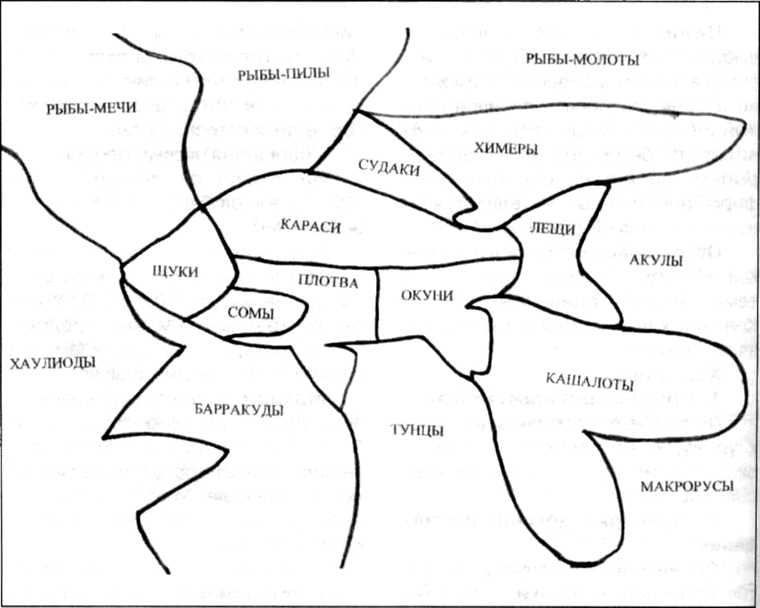
Выполняется задание в парах: в полученных листах ученики закрашивают сегменты с названиями рыб, обитающих в водоемах Беларуси. Анализируют выполнение задания.

Рассматриваются плакаты с изображением рыб.
-А о каких рыбах мы забыли? (Аквариумных рыбах).
Аквариумные рыбы — декоративные рыбы, которых содержат в аквариумах. Аквариумные рыбы берут своё начало из Китая. Китайцы начали разводить аквариумных рыбок ещё с 2000 года до нашей эры. Для большей части аквариумных рыб характерны яркая декоративная окраска, причудливые формы тела и небольшие размеры. Самой популярной разновидностью аквариумных рыб считаются золотые рыбки. Созерцание небольшого подводного мира успокаивает и умиротворяет.
Слайд 18
- Минутка отдыха
Отдыхаем и любуемся аквариумными рыбками. (Видеосюжет об аквариумных рыбках)
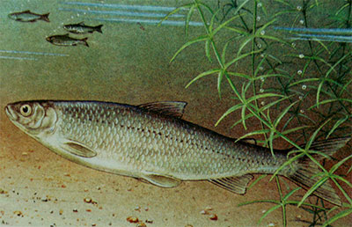
- Приятное сообщение. Слайд 19
В результате принятых мер по охране природных ресурсов количество рыбы ряпушка выросло, и она исключена из списка Красной книги Республики Беларусь.
- Значение рыб.
Рыбу используют в диетическом питании. Она богата кальцием и фосфором. Красная и черная икра богата витаминами. Рыбий жир - лечебное средство.
- Интересные факты.
-А знаете ли вы, что рыбы живут: Слайд 20
сельдь 15-18 лет;
треска до 25 лет;
осетр до 50 лет;
щука до 50-80 лет;
- Человек в воде может не дышать полторы минуты, рыба без воды: Слайд 21
судак 2 часа;
сом 24-30 часов;
карась 30-40 часов.
7. Этап контроля и самоконтроля
- Работа в группах
Учитель.
1 группа.
-К чему может привести загрязнение водоемов? (Могут погибнуть рыбы.)
-Что могут сделать для охраны водоемов школьники? (Не сбрасывать мусор в водоемы и очищать их от мусора)
2 группа— Что будет, если исчезнут щуки? (Появится много больной рыбы, сорных видов рыб.)
3 группа. -Составьте цепь питания для водоема. (Растения - плотва —щука — человек.)
8.Этап информации о домашнем задании.
Прочитать статьи «Рыбы», «Щука». Ответить на вопросы к ним. Подготовить рассказ о понравившейся рыбе.
9. Этап подведение итогов урока. Рефлексия.
Ушки-ушки, что вы делали?
Глазки-глазки, а что вы видели?
А что хочет сказать язычок?
-Кто такие рыбы? Что полезного, нового узнали на уроке? Как сохранить чистоту водоемов?
-Кто стал лучшим знатоком рыб? (Награждение победителя)
- Оцените себя, как вы работали на уроке? (У учителя кружочки жёлтого, синего и красного цвета)
- Возьмите жёлтый кружок, если на уроке вы трудились, как пчелки.
- Если вы внесли посильную помощь, то возьмите кружочки синего цвета.
- Недовольны своей работой на уроке, то возьмите кружочки красного цвета.
-Вы знаете, я тоже побывала на рыбалке и поймала рыбку. ( На доске туловище рыбы без чешуи)
-Чего же не хватает моей рыбке? (Чешуи). Что же нужно сделать?
- Прикрепите свои «чешуйки» на тело рыбы.
-Молодцы! Слайд 22

